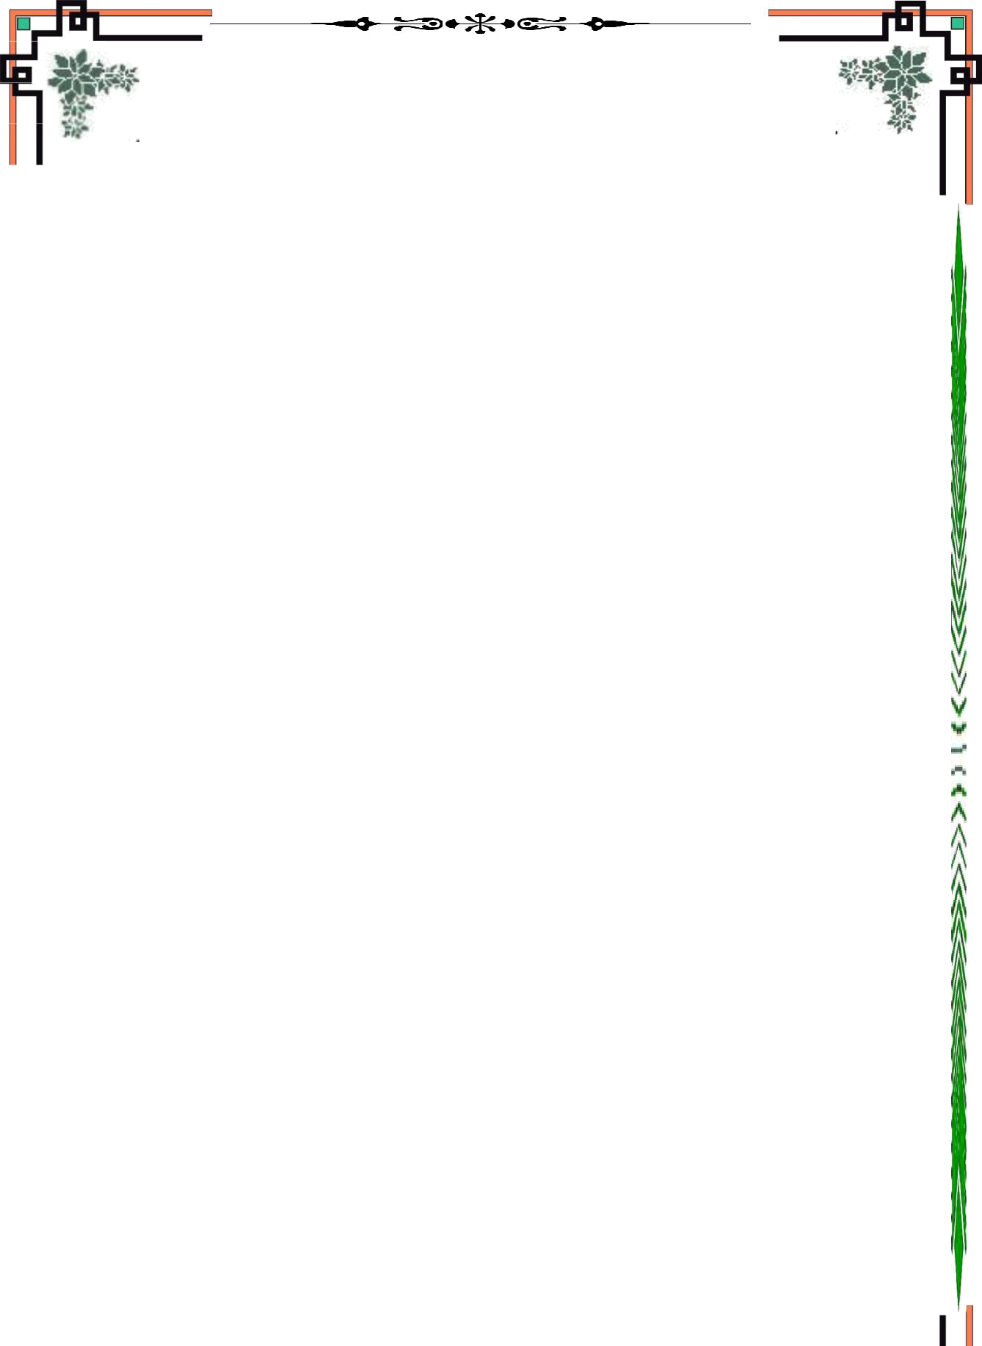
BỘ GIÁO DỤC VÀ ĐÀO TẠO

TRƯỜNG ĐẠI HỌC .....

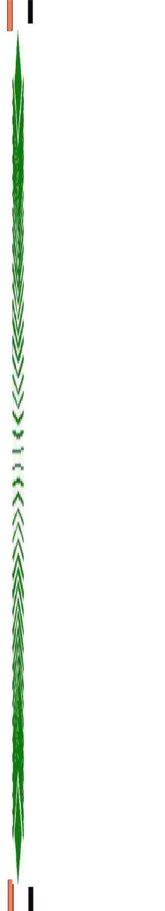
KHOA ....

Tiểu luận

Chiến lược kinh doanh sản phẩm Trà thảo mộc DrThanh
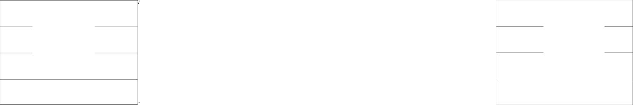
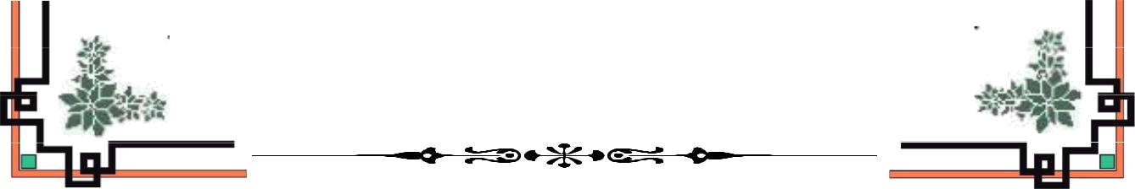
BỘ GIÁO DỤC VÀ ĐÀO TẠO

TRƯỜNG ĐẠI HỌC .....
KHOA ....

Tiểu luận

Chiến lược kinh doanh sản phẩm Trà thảo mộc DrThanh
MỤC LỤC

LỜI MỞ ĐẦU

1.Giới thiệu về Doanh nghiệp

1.1.Giới thiệu chung

1.2.Sản phẩm

1.3.Sứ mạng

1.4. Tầm nhìn

1.5.Mục tiêu chiến lược

2.Các nội dung chiến lược

2.1.Chiến lược sản phẩm

2.2.Chiến lược thị trường

2.3.Chiến lược đầu tư

2.4.Chiến lược cạnh tranh

2.5.Phân tích mô hình ma trận SWOT

3.Nhận xét

3.1.Thành công

3.2.Hạn chế

3.3.Nhận xét cá nhân

3.4. Đề xuất một số giải pháp

KẾT LUẬN

Tài liệu tham khảo

1

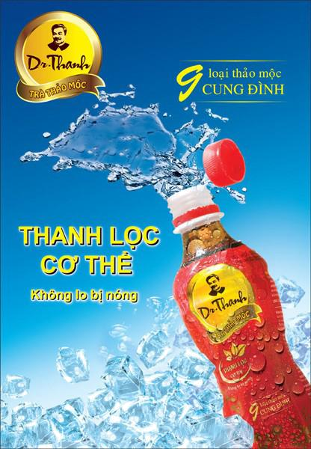

LỜI MỞ ĐẦU

Trong xu thế hội nhập ngày nay, mỗi doanh nghiệp đều phải tự tìm cho mình một lối đi riêng, một thế mạnh riêng để có thể đứng vững và phát triển trên thị trường. Tập đoàn Tân Hiệp Phát là một ví dụ. Xuất phát từ ý tưởng không chỉ kinh doanh và tung sản phẩm nước giải khát bình thường mà còn phải chú trọng đến tiện ích của sản phẩm, quan tâm đến nhu cầu ngày càng cao của người tiêu dùng, Tân Hiệp Phát đã tung ra thị trường sản phẩm Trà thảo mộc Dr Thanh, một dòng sản phẩm mới chưa từng xuất hiện trên thị trường trước đây. Sản phẩm này đã nhận được phản hồi rất tích cực từ phía người tiêu dùng.Qua việc phân tích “Chiến lược kinh doanh sản phẩm Trà thảo mộc Dr Thanh”, chúng ta sẽ tìm hiểu sâu hơn về doanh nghiệp này.

2

1.Giới thiệu về doanh nghiệp

1.1.Giới thiệu chung

- Tên doanh nghiệp: Công ty Thương Mại-Dịch vụ Tân Hiệp Phát.

- Người sáng lập: Tiến sĩ Trần Quý Thanh.

- Trụ sở chính tại Huyện Thuận An, Tỉnh Bình Dương.

- Sơ đồ cơ cấu tổ chức
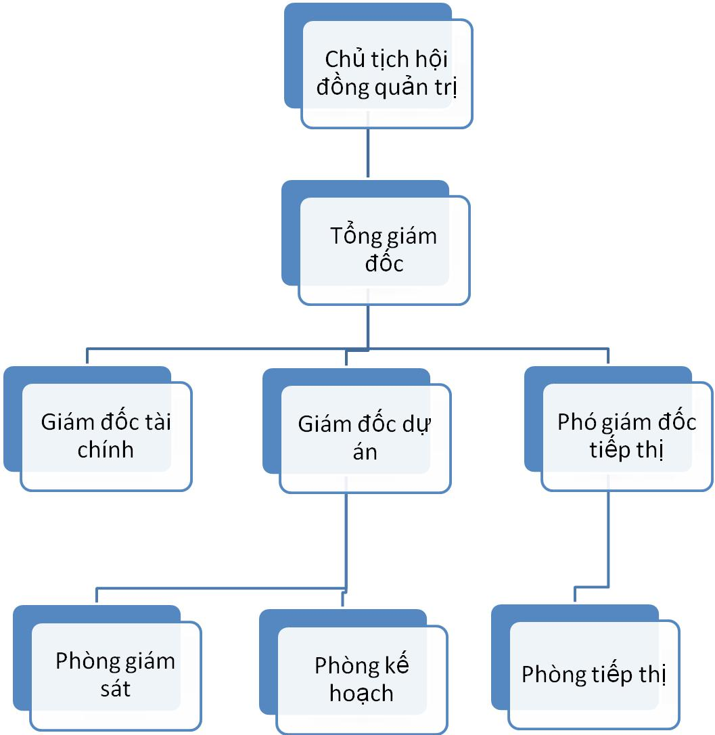

Công ty Thương Mại-Dịch Vụ Tân Hiệp Phát được thành lập năm 1994, với đơn vị tiền thân là Nhà máy bia Bến Thành, có chức năng sản xuất kinh doanh rượu, bia, nước giải khát.

Với cơ sở hạ tầng có diện tích như sau: Khu văn phòng(6037m2), Nhà máy (77511m2), Kho (45552m²),quy mô nhà máy sản xuất rộng hơn 110000m² với các trang thiết bị dây chuyền công nghệ nghiên cứu sản xuất hiện đại bậc nhất Đông Nam Á.

Là thành viên Hiệp hội rượu bia & nước giải khát Việt Nam.

Từ khi thành lập đến nay với hơn 15 năm hoạt động sản xuất kinh doanh, phục vụ các tầng lớp người tiêu dùng, công ty TM-DV Tân Hiệp Phát được khách hàng tin cậy và đánh giá cao chất l ượng sản phẩm và phong cách phục vụ.

Công ty là đơn vị đạt liên tục 10 năm liền(1999-2008) danh hiệu “ Hàng Việt Nam chất lượng cao” do người tiêu dùng bình chọn.Trong những năm qua, công ty đã có nhiều nỗ lực trong xây dựng, cải tạo, nâng cấp cơ sở sản xuất, mua sắm trang thiết bị, nâng cao

3

chất lượng sản phẩm. Công ty đã được nhiều tổ chức, cơ quan Nhà nước tặng bằng khen, giấy khen, kỉ niệm chương… về chất lượng sản phẩm và dịch vụ chăm sóc khánh hàng.

Tháng 1/2007 Công ty đã được cơ quan quản lý chất lượng Quốc tế Det Norske Veritas (Hà Lan) đánh giá đạt chất lượng ISO tích hợp gồm ISO 9001:2000, ISO 14001 và vệ sinh an toàn thực phẩm HACCP.

Công ty cũng là đơn vị đồng hành với nhiều chương trình, hoạt động TDTT trên cả nước như: Giải bóng đá vô địch quốc gia V-league,cúp xe đạp truyền hình HTV, đưa người Việt Nam chinh phục đỉnh Everest

1.2. Sản phẩm

Hiện nay Tân Hiệp Phát đang chiếm phần lớn thị phần bia và nước giải khát của thị trường trong nước với các nhãn hiệu tiên phong như nước tăng lực Number One, Trà Xanh Không Độ đóng chai PET... hay các nhãn hiệu được ưa chuộng như sữa đậu nành cao cấp Number One Soya, bia Gold, bia Gold Bến Thành, nước ép trái cây Number One Juicie, nước uống vận động Number One Active... và sản phẩm Trà Thảo Mộc Dr.Thanh đã gây tiếng vang trên thị trường, nay đã có thêm loại “không đường” dành cho người không thích đường. Ngày 15.11.2009, Tân Hiệp Phát lại giới thiệu với người tiêu dùng sản phẩm mới cà phê VIP - một sản phẩm chất lượng cao, đột phá, tiện dụng, phù hợp với nhu cầu của người sử dụng.

1.3. Sứ mạng

“ Tập đoàn Tân Hiệp Phát sản xuất và kinh doanh các sản phẩm tốt cho sức khoẻ người tiêu dùng Châu Á với mùi vị thích hợp và tiêu chuẩn quốc tế ”.

1.4. Tầm nhìn

“ Hôm nay phải lớn hơn hôm qua nhưng không bằng ngày mai ”, cùng phương châm: “ Thoả mãn cao nhất mọi nhu cầu hiện có và tiềm ẩn của khách hàng ”.Đây được xem là kim chỉ nam cho mọi hoạt động của Tập đoàn và cũng chính là động lực vươn đến hoài bão đưa Tân Hiệp Phát: “ Trở thành Tập đoàn cung cấp thức uống tầm cỡ thế giới ”.

1.5. Mục tiêu chiến lược

Tân Hiệp Phát tạo ra những sản phẩm thức uống tốt nhất qua nhiều thương hiệu: Number one, Laser, Bến Thành, Gold Bến Thành…đến với người tiêu dùng bởi hệ thống phân phối rộng khắp và trải đều trên 64 tỉnh thành của Việt Nam.

“ Trở thành Tập đoàn hàng đầu Châu Á trong 3 lĩnh vực kinh doanh chính: ngành thức uống, ngành thực phẩm ăn liền và bao bì nhựa ”.

4

2. Các nội dung chiến lược
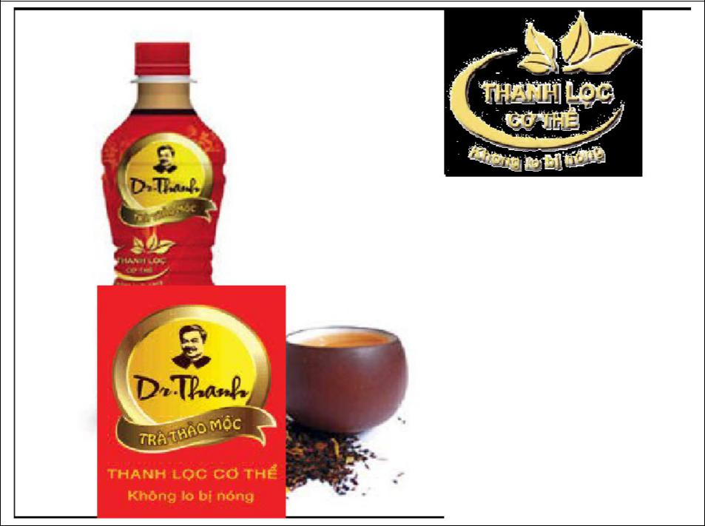

2.1.Chiến lược sản phẩm

Từ xưa đến nay trà là thức uống không thể thiếu của người Việt Nam. Ngày nay khi đời sống của con người ngày càng phát triển và nâng cao thì họ lại chú trọng và quan tâm nhiều hơn đến sức khoẻ. Bên cạnh đó họ còn tìm kiếm sự tiện lợi và nhanh chóng , tiết kiệm thời gian thích hợp với lối sống hiện đại cung cấp năng lượng có lợi cho sức khỏe. Tân Hiệp Phát nhận thấy được những đặc điểm này đã có chiến lược phù hợp tạo ra sự khác biệt hóa cho nhãn hiệu Trà Dr.Thanh vừa gần gủi thân quen với người Việt.

2.1.1. Tên sản phẩm

Lý do về việc đặt tên gọi Dr.Thanh, Tân Hiệp Phát Group đưa ra lời giải thích cũng khá lý thú, thứ nhất "Thanh" ở đây nghĩa là thanh nhiệt, thanh khiết đúng như câu slogan "thanh lọc cơ thể"; thứ 2 là tên gọi trùng với tên của Tổng giám đốc Trần Quý Thanh. T ên gọi đặc biệt này có lẽ ẩn chứa khát vọng về một thương hiệu Việt đẳng cấp quốc tế luôn tồn tại trong tâm huyết của người doanh nhân thành đạt này. Đây cũng là một cái tên ngắn gọn, dễ nhớ, dễ đi vào tâm trí người tiêu dùng.

5

Giá 1 chai Dr thanh khi mới tung ra thị trường là chai 350ml giá 6.600đ . Một thùng 24 chai giá 22.90$ . Đây là một mức giá ko quá cao so với công dụng “giải nhiệt và thanh lọc cơ thể” của sản phẩm

2.1.2. Bao bì

Trà Dr thanh có sự kế thừa trong khâu thiết kế bao bì, chai nhựa PET, dây chuyền sản xuất và kênh phân phối từ các sản phẩm khác của Tân Hiệp Phát mà điển hình là trà xanh không độ .Trà Dr Thanh được đóng chai trong những điều kiện sản xuất đặc biệt để giữ lại các chất bổ dưỡng, có lợi cho cơ thể. Chai PET để đựng trà xanh chịu được nhiệt độ cao vì phải chiết rót khi còn nóng. Ngay thời điểm ban đầu, Tân Hiệp Phát đã đầu tư riêng cho mình dây chuyền sản xuất chai PET này.

2.1.3. Công dụng

Đánh vào tâm lý người tiêu dùng hiện nay, không những là một loại nước giải khát, không ga, không chất bảo quản,không phẩm màu nhân tạo mà đó còn có lợi cho sức khỏe. Trà thảo mộc Dr.Thanh của Tập đoàn Tân Hiệp Phát là một loại nước giải khát được làm từ 9 loại thảo mộc quý : Kim ngân hoa, hoa cúc, la hán quả, hạ khô thảo, cam thảo, đản hoa, hoa mộc miên, bung lai và tiên thảo, giúp giải nhiệt và thanh lọc cơ thể.

Theo PGS.TS Nguyễn Văn Minh - chủ nhiệm đề tài nghiên cứu khoa học “Nghiên cứu tính an toàn và một số tác dụng của trà thảo mộc Dr.Thanh”, thì những lợi ích của việc uống trà thảo mộc Dr Thanh hàng ngày đã được nghiên cứu trong một đề tài khoa học kéo dài 6 tháng tại Học viện Quân y. Sản phẩm này đạt được các phẩm chất như có tác dụng rõ rệt đến hệ thần kinh trung ương, giúp tăng khả năng nhận thức và ghi nhớ, tăng khả năng chú ý cũng như tốc độ xử lý thông tin. Về cơ bản, khi sử dụng loại trà này, người tiêu dùng sẽ có cảm giác tỉnh táo, hoạt bát, đỡ mệt mỏi, ăn ngủ ngon hơn. Và kết luận được các nhà khoa học đưa ra là: Trà thảo mộc Dr. Thanh có độ an toàn cao khi sử dụng hàng ngày

2.1.4. Màu sắc

Lấy gam màu đỏ và đen chủ đạo, với ý nghĩa là màu truyền thống của phương Đông

2.1.5.Logo

Có chữ “Trà thảo mộc” trên dãy a

2.1.6.Slogan

“Thanh lọc cơ thể, không lo bị nóng”.

6

2.1.7. Một số nhà cung ứng vật tư đầu vào của sản phẩm trà Dr Thanh

Nhà cung ứng | Sản phẩm cung cấp
Polymer Asia | Bao bì sản phẩm
PTT Polymer Marketing | Bao bì sản phẩm
SCT Viet Nam | Bao bì sản phẩm
Malaya VietNam Glass | Chai thủy tinh
BJC | In bao bì, nhãn hiệu
SCG Chemical | Hương liệu, hóa chất
Roha Dyecham | Hương liệu, hóa chất
Car Gill | Nông sản
SCM Viet Nam | Nông sản
Connell Bros | Nông sản
Crown Beverage Cans Ha Noi | Xử lý nước thải
Cty cổ phẩn LASTA | Giải pháp truyền thông
SK | Vận tải
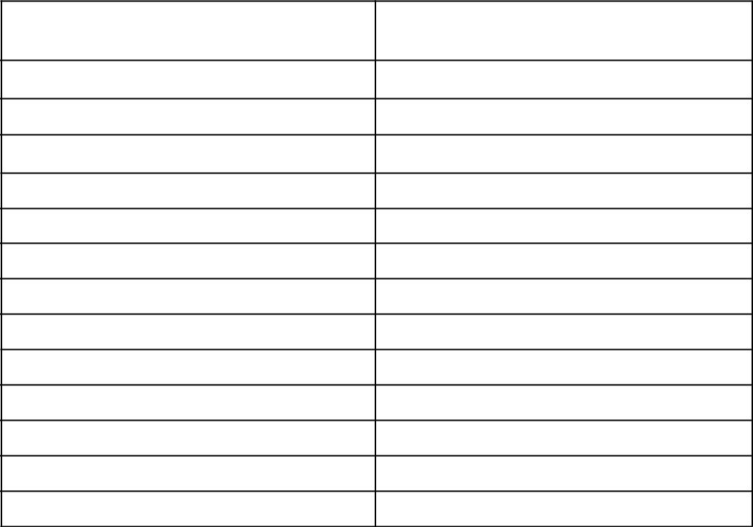

Chất lượng được khẳng định cộng với uy tín sẵn có nhờ thương hiệu lớn và có thời gian tồn tại lâu trên thị trường, sự thành công của các sản phẩm đi trước, kiểu dáng nhỏ gọn, tiện lợi, bao bì bắt mắt, tên gọi dễ nhớ, công thức chế biến mới lạ đã đánh đúng vào tâm lý người tiêu dùng, tạo nên thành công bước đầu vang dội cho dòng sản phẩm mới: Trà thảo mộc Dr Thanh.

2.2. Chiến lược thị trường

Trên thị trường hiện nay, với sự xâm nhập ồ ạt của các sản phẩm có nguồn gốc nước ngoài, cộng với sự thiếu tín nhiệm của người tiêu dùng vào các sản phẩm trong nước làm các sản phẩm trong nước mặc dù chất lượng tốt nhưng luôn bị lép vế. Song hành cùng khẩu hiệu: “Người Việt Nam ưu tiên dùng hàng Việt Nam”, Tập đoàn Tân Hiệp Phát đã tập trung vào việc phát triển thị trường nội địa.

Ra đời sau và bản thân lại là sản phẩm mới, Dr Thanh đã được kế thừa mạng lưới phân phối rộng khắp của sản phẩm Trà xanh không độ đi trước, tạo nên hệ thống phân phối phủ rộng,sẵn sàng để sản phẩm tiếp cận người tiêu dùng ở khắp mọi nơi.Hiện nay, Dr Thanh đã duy trì được sự hiện diện ở khắp mọi nơi, từ thành thị đến nông thôn,từ kênh phân phối truyền thống đến hiện đại. Vào bất cứ tiệm tạp hóa nào, ghé bất cứ quán nước nào, người tiêu dùng cũng có thể mua được Dr Thanh.Còn trong khảo sát của công ty nghiên cứu thị trường Nielsen Việt Nam vào tháng 8/2009, Dr. Thanh chiếm đến 23% thị phần ngành hàng trà uống liền. Tân Hiệp Phát có hệ thống nhà phân phối(NPP) rộng khắp trên cả nước với 268 NPP cấp 1, điều này cho thấy sức mạnh kênh phân phối của Dr Thanh như thế nào.

7

Với sản phẩm trà thảo mộc Dr Thanh, tập đoàn Tân Hiệp Phát đã tạo ra sự khác biệt so với các đối thủ cạnh tranh bằng cách làm người dẫn đầu trong việc khai phá thị trường nước giải khát không ga có nguồn gốc tự nhiên. Dr Thanh đang là sản phẩm tiên phong trên thị trường.

Ngay việc chọn thời điểm trước Tết Nguyên đán Kỷ Sửu để tung sản phẩm trà Dr.Thanh cũng là một cách tính toán khôn ngoan và hợp lý, THP đã chọn đúng thời điểm để tung ra sản phẩm: dịp tết người ta thường ăn những loại thực phẩm giàu năng lượng, vì thế dễ gây ra hiện tượng nóng trong người. Mặt khác người dân thành phố Hồ Chí Minh phải đối diện với cái nắng nóng của thời tiết vì thế một sản phẩm vừa được chứng nhận đạt thương hiệu quốc gia lại mới mẻ như Dr.Thanh lại càng chiếm được cảm tình của người tiêu dùng. Trước khi chính thức có mặt trên thị trường, trà thảo mộc Dr Thanh đã tổ chức bán hàng cá nhân tại các điểm trung tâm như công viên, các tụ điểm ca nhạc cùng với việc tung ra quảng cáo trên TV. Khẩu hiệu “Sắp có mặt tại Việt Nam” lại một lần nữa đem lại cảm giác tò mò cho người tiêu dùng. Trà thảo mộc Dr Thanh đầu tư rất nhiều cho quảng cáo,phải nói đây chính là một trong những miếng ghép quan trong trong việc tạo nên thành công của trà thảo mộc Dr Thanh. Các panner trạm xe bus, các seri bài viết trên nhiều tờ báo uy tín….
Mật độ xuất hiện cuả trà thảo mộc Dr.Thanh dày đặc trong các buôỉ hội thảo, hội nghị, các hoạt động giải trí,... Bên cạnh đó, THP còn tập trung xây dựcng thương hiệu trà thảo mộc Dr Thanh tại khu du lịch Đại Nam – Bình Dương – quảng cáo, print ad… đầy khắp.

2.3. Chiến lược đầu tư

2.3.1. Công nghệ

Công nghệ kỹ thuật là một yếu tố đầu vào quan trọng và nó ảnh hưởng lớn đến hoạt động kinh doanh của công ty.Những tiến bộ kỹ thuật tạo ra những ưu thế cạnh tranh mới, mạnh mẽ hơn các ưu thế hiện có. Vì thế các công ty với nguồn vốn mạnh có thể nhập về những thiết bị, dây chuyền sản xuất tiên tiến sẽ nâng cao chất lượng và giảm giá thành sản phẩm, mẫu mã sản phẩm đẹp, mang lại ưu thế cạnh tranh.

Nổi bật nhất là công nghệ về bao bì sản phẩm, sự kế thừa trong khâu thiết kế bao bì đã tạo nên sự khác biệt thật sự trong lĩnh vực này. Tân Hiệp Phát đã tạo ra các loại chai nhựa PET, chai thủy tinh tái sử dụng, hộp giấy Tetra Park và lon rất thuận lợi cho người tiêu dùng bằng dây chuyền máy móc sản xuất hiện đại bậc nhất nước ta.

Tân Hiệp Phát đã xây dựng được một phòng nghiên cứu phát triển sản phẩm mới. Điều này đã giúp tập đoàn trở thành một đơn vị tiên phong trên thị trường với những thương hiệu dẫn đầu, giá cả hợp lý, chất lượng tốt, mẫu mã đẹp và được người tiêu dùng ưa chuộng. Bên cạnh đó,Tân Hiệp Phát là một trong những tập đoàn đã và đang thuê rất nhiều chuyên gia tư vấn cho các dự án cũng như chiến lược kinh doanh, tiếp thị của doanh nghiệp. Và chi phí mà tập đoàn phải trả cho các chuyên gia tư vấn là rất lớn.

8

2.3.2.Truyền thông

Trong lúc kinh tế suy giảm, nhiều DN chọn cách tiết giảm chi phí, trong đó có chi phí quảng cáo để hạ giá thành, nhưng Tập đoàn Tân Hiệp Phát (THP Group) đã làm ngược lại, đầu tư khá lớn cho việc sản xuất và quảng bá sản phẩm trà thảo mộc Dr.Thanh

THP group đầu tư khá lớn cho việc sản xuất và quảng bá sản phẩm, chiến lược Marketing cho dòng sản phẩm này lên đến 2 triệu USD, trong đó chi 32 tỷ cho quảng cáo(bao gồm ca nhạc, từ thiện, roadshow, mở cuộc thi hoa hậu ….). Phân phối tòan quốc, tập trung ưu tiên ở HCM và các

tỉnh lân cận.

Với trà thảo mộc Dr. Thanh, truyền thông đã đóng một vai trò đặc biệt trong việc kích thích quá trình đưa sản phẩm đến tay người tiêu dùng. Nhờ mạnh dạn đầu tư vào kênh này, trà thảo mộc Dr. Thanh đã làm dấy lên sự tò mò, sự quan tâm, thú vị của dư luận, góp phần làm nên thành công của một thương hiệu ngay từ ngày đầu ra mắt.Tập đoàn Tân Hiệp Phát đã có một kế hoạch quảng cáo tuyệt vời và một chiến dịch truyền thông 360°. Đến nay, thậm chí trẻ con cũng biết đến concept của Trà Thảo Mộc Dr.Thanh:
“Thanh lọc cơ thể, không lo bị nóng”. Công ty đã đầu tư kỹ càng và có chọn lọc ngay từ đầu với 2 tên tuổi lớn là: LBC ( phụ trách strategy design) và O&M (phụ trách communications).

Tập trung vào chương trình xây dựng thương hiệu tại Khu Du Lịch Đại Nam Văn Hiến tỉnh Bình Dương nhằm tối đa hóa sự hiện diện và dùng thử sản phẩm của Trà Thảo Mộc

2.4. Chiến lược cạnh tranh

2.4.1. Cạnh tranh về sản phẩm

Với sản phẩm trà thảo mộc Dr Thanh, tập đoàn Tân Hiệp Phát đã tạo ra sự khác biệt so với các đối thủ cạnh tranh bằng cách làm người dẫn đầu trong việc khai phá thị trường nước giải khát không ga có nguồn gốc tự nhiên.Dr Thanh đang là sản phẩm tiên phong trên thị trường.

Nguyên liệu chính dùng để sản xuất trà Dr.Thanh gồm các loại thảo mộc như: kim ngân hoa, hoa cúc, la hán quả, hạ khô thảo, cam thảo, đản hoa, hoa mộc miên, bung lai, tiên thảo

Trà Dr.Thanh cũng tạo sự khác biệt về bao bì sản phẩm. Tân Hiệp Phát có thể làm nên sự khác biệt thật sự trong lĩnh vực này và có thể cho ra đời những bao bì sản phẩm thích hợp cho thị trường, người tiêu dùng. Tân Hiệp Phát đã tạo ra các loại chai PET, chai thủy tinh tái sử dụng, hộp giấy Tetra Pak và lon

2.4.2. Cạnh tranh về giá

9

Dr. Thanh là sản phẩm dành cho mọi lứa tuổi, mọi phân khúc thị trường .Nhưng hiện nay ít có sản phẩm nào thành công trên mọi phân khúc thị trường, do đó khách hàng mà Dr Thanh đang hướng tới là giới trẻ năng động, không có nhiều thời gian, nhưng có khả năng tài chính. Giá 1 chai Dr thanh khi mới tung ra thị trường là chai 350ml giá 6.600đ . Một thùng 24 chai giá 22.90$ . Đây là một mức giá ko quá cao so với công dụng “giải nhiệt và thanh lọc cơ thể”. Về mặt giá cả, trà thảo mộc Dr.Thanh có giá cao hơn so với các loại nước giải khát đóng chai khác. Tuy nhiên, khách hàng chấp nhận mức chênh lệch này vì có lợi cho sức khỏe.

Dr.Thanh giúp chúng ta nhận biết được chiến lược sản phẩm của Tân Hiệp Phát đối với nhãn hiệu này chính là hớt váng chớp nhoáng, tức tung sản phẩm mới ra thị trường với giá cao và mức khuyến mại cao.Tính giá cao để đảm bảo lãi gộp trên đơn vị sản phẩm ở mức cao nhất, chi nhiều cho việc khuyến mại nhằm thuyết phục thị trường về ích lợi sản phẩm ngay cả với giá cao.Hoạt động khuyến mãi ở mức độ cao là nhằm tăng nhanh nhịp độ xâm nhập thị trường.

2.4.3. Cạnh tranh về chủng loại

Với sản phẩm trà thảo mộc Dr Thanh, tập đoàn Tân Hiệp Phát đã tạo ra sự khác biệt so với các đối thủ cạnh tranh bằng cách làm người dẫn đầu trong việc khai phá thị trường nước giải khát không ga có nguồn gốc tự nhiên. Dr Thanh đang là sản phẩm tiên phong trên thị trường

2.4.4. Cạnh tranh về thương hiệu

Dùng ngay tên, hình ảnh của mình làm biểu tượng cho nhãn hiệu nước giải khát đã là cách làm độc đáo và táo bạo.

Bí quyết độc đáo ở trà thảo mộc Dr.Thanh là sản phẩm thức uống giải khát nhưng có lợi cho sức khỏe. Lợi ích của việc giải nhiệt và thanh lọc cơ thể từ 9 loại thảo mộc là một ý tưởng cực kỳ mạnh mẽ và độc đáo tác động vào tâm lý khiến người tiêu dùng chấp nhận

2.5. Phân tích ma trận SWOT

2.5.1. Điểm mạnh

S1: Dây chuyền công nghệ, cơ sở sản xuất hiện đại
S2: Nguồn nhân lực có chuyên môn nghiệp vụ cao
S3: Ban quản trị có năng lực, tham vọng và tầm nhìn.
S4: Hệ thống phân phối rộng
S5: Đầu tư nhiều cho nghiên cứu phát triển sản phẩm
S6: Đạt nhiều giải thưởng về chất lượng, tham gia nhiều sự kiện xã hội.
S7: Chiếm thị phần lớn đối với thị trường nước giải khát không gas.
2.5.2. Điểm yếu

W1: Mới chỉ phát triển mạnh ở thị trường trong nước, chưa đủ khả năng cạnh tranh

10

với các hãng lớn trên thế giới, chưa xuất khẩu được sản phẩm, trụ sở đặt tại Bình Dương chưa có cơ sở tại các địa phương khác
W2: Giá cả còn cao hơn so với các sản phẩm cùng ngành
W3: Một số nguyên vật liệu còn phải nhập ở nước ngoài
2.5.3. Cơ hội

O1: Đà phục hồi của nền kinh tế,gói kích thích kinh tế của chính phủ.
O2: .Hội nhập WTO
O3: Thị hiếu,xu hướng tiêu dùng hiện đại.
O4: Phong tục truyền thống
O5: Thị trường rộng lớn
O6: Công nghệ phát triển nhanh, dễ tiếp cận
O7: Vị trí giao thương thuận lợi
O8: Khí hậu đặc trưng của VN
O9: Rất nhiều nhà cung ứng
O10:Nguyên vật liệu đảm bảo

2.5.4. Thách thức

T1: Lạm phát có xu hướng tăng
T2: Tiêu chuẩn cao về chất lượng, vệ sinh an toàn thực phẩm
T3:Sản phẩm thay thế phong phú
T4: Đòi hỏi cao của khách hàng về chất lượng,mẫu mã
T5: Độ nhạy cảm về giá
T6: Áp lực từ đối thủ cạnh tranh về sản phẩm thay thế
T7: Cạnh tranh không lành mạnh

Kết quả phân tích SWOT

S3O3: Ban quản trị có năng lực tham vọng và tầm nhìn sâu rộng sẽ vạch ra kế hoạch chiến lược mang tầm vĩ mô phù hợp với xu hướng tiêu dùng hiện đại. Qua đó sẽ đáp ứng được lượng nhu cầu lớn của khách hàng.

S5T6: Tân Hiệp Phát đầu tư nhiều cho việc nghiên cứu phát triển sản phẩm tạo nên sự khác biệt hóa so với các đối thủ, tăng tính cạnh tranh, tạo dựng được vị thế về sản phẩm của doanh nghiệp trên thị trường trong nước cũng như quốc tế

W2O3: Tuy giá cả của sản phẩm trà Dr.Thanh còn cao hơn các sản phẩm nước giải khát cùng loại nhưng vẫn đáp ứng được nhu cầu thị trường phù hợp với thị hiếu tiêu dùng hiện đại, trà Dr.Thanh có thể thâm nhập vào những đoạn thị trường có nhu cầu cao vì người tiêu dùng có thu nhập cao, họ sẽ bỏ ra thêm một ít tiền nữa để có được sản phẩm chất lượng, đồng thời việc sử dụng sản phẩm cũng thể hiện được phong cách tiêu dùng của họ

W2T6: Hiện nay có rất nhiều doanh nghiệp khác nhái lại các sản phẩm với chất lượng thấp, giá cả rẻ. Bên cạnh đó thì giá cả của doanh nghiệp luôn cao nên áp lực cạnh tranh là rất lớn

11

3. Nhận xét

3.1. Thành công

Chỉ sau 3 tháng tung ra thị trường, trà thảo mộc Dr.Thanh đã được đông đảo người tiêu dùng đón nhận, sản phẩm có sự tham gia của 300 nhà phân phối, hơn 2.000 nhân viên và 1.000 xe tải tham gia chuyên chở. Từ sản lượng 300.000 chai/ngày đến nay tập đoàn đã nâng sản lượng lên 600.000 chai/ngày nhưng cũng chỉ đáp ứng được 25% nhu cầu sử dụng.

3.2.Hạn chế

Trà Dr.Thanh được chết xuất từ 9 loại thảo mọc nhưng trên thị trường Việt Nam thì chỉ có 6 loại, 3 loại còn lại phải nhập từ nước ngoài nên đây cũng được coi là mặt hạn chế của sản phẩm.

Bên cạnh đó việc phải tạm thời nhập một số thảo dược có thể là do trong nước trước nay việc sử dụng chỉ dừng lại ở mức nhỏ lẻ, chưa có nhu cầu tiêu dùng tập trung với số lượng lớn

Cùng với đó là tình trạng hàng nhái,hàng kém chất lượng vẫn đang tồn tại trên thị trường, và sự buông lỏng trong khâu nhập hàng,kiểm soát nên vẫn còn tình trạng các nguyên liệu đầu vào sản xuất sản phẩm quá hạn,kém chất lượng, các sản phẩm bán ra thị trường vẫn có một số ít không đảm bảo chất lượng như nổi váng, đóng cặn…gây ảnh hưởng lớn đến uy tín của doanh nghiệp.

3.3.Nhận xét của cá nhân

- giai đoạn đầu mới tung ra sản phẩm, Dr Thanh đã đạt được một số thành công không thể chối cãi đó là tạo được sự quan tâm, kích thích sự tò mò, mong đợi của người tiêu dùng thông qua các chiến dịch quảng cáo rầm rộ của mình. Tuy nhiên chính bước thắng lợi đầu tiên này đã mang đến cho Dr Thanh một nguy cơ tiềm ẩn. Mong đợi càng lớn, thất vọng càng cao, khi sản phẩm tung ra không như mong đợi thì người tiêu dùng sẽ quay lưng với sản phẩm.Ngay từ đầu Dr Thanh đã sai lầm ngay ở bản thân của sản phẩm, từ mục tiêu hướng tới và một chương trình truyền thông quá sâu rộng không tập trung đúng đối tượng khách hàng.

Thứ hai, về yếu tố sản phẩm, hình như do thời gian nghiên cứu thị trường, thiết kế, bao bì… và hoàn thành chỉ vọn vẹn trong 2 tháng, một khoảng thời gian quá ngắn, nên khi sản phẩm được tung ra, nó hoàn toàn không phù hợp với những gì người tiêu dùng mong đợi. Đó là sự tươi mát, thanh nhiệt, được biểu hiện đầu tiên ngay trên hình thức sản phẩm. Đó là hương vị thật sự lạ và hấp dẫn người tiêu dùng….

Thứ ba, giá cả mà Dr Thanh đưa ra là giá hớt váng, so với mức sống của người Việt Nam là hơi cao. Nếu muốn họ trở thành khách hàng trung thành, thì đó là những người có thu nhập ổn định,

12

nhưng như thế thì thị trường tiêu thụ của Dr Thanh sẽ rất nhỏ bé so với thị trường nước giải khát khổng lồ nước ta.

Thứ tư, Dr Thanh chưa hoàn toàn tạo niềm tin cho người tiêu dùng. Một số người sau khi dùng thử thì không muốn sử dụng sản phẩm lần thứ 2. Họ không tin rằng đó là thảo mộc, mà đó là những hóa chất, thêm hương liệu mà thôi.

Thứ năm, Dr Thanh đã quá lạm dụng vào quảng cáo, tuy có thể thu hút sự quan tâm, kích thích tò mò người tiêu dùng, nhưng chi phí bỏ ra là quá cao so với kết quả mà nó đạt được. Đó là chưa nói các mẫu quảng cáo quá vô vị, nhạt nhẽo, và vô duyên. Dẫn đến phản tác dụng, gây ác cảm cho một bộ phận người tiêu dùng.

Cuối cùng, liệu Dr Thanh có quá ôm đồm khi hướng tới mọi khách hàng, mọi lứa tuổi.

Việc thành công đối với một sản phẩm mà không có khách hàng mục tiêu là rất khó khăn. Thiết nghĩ THP group nên xác định khách hàng mục tiêu ngay từ đầu, để tập trung phát triển ở phân khúc khách hàng đó.

3.4. Đề xuất một số giải pháp

Từ những nhận định trên, em xin đưa ra 1 số giải pháp cho sản phẩm Dr Thanh ở giai đoạn mới tung ra sản phẩm , tập trung vào những vấn đề chính sau:

Đầu tiên là về sản phẩm, chất lượng được coi là yếu tố quyết định cho sự thành bại của một doanh nghiệp khi tung ra sản phẩm mới. Dù giá cả rẻ, khuyến mãi lớn, phân phối rộng khắp như thế nào đi nữa, nhưng nếu sản phẩm chất lượng quá tệ, không đáp ứng được đòi hỏi, thị hiếu của người tiêu dùng thì sản phẩm cũng không thể tồn tại . Đặt trong trường hợp của Dr Thanh, trước khi sản phẩm được tung ra, nó đã tạo ra một sự kì vọng, mong đợi và tò mò rất lớn của người tiêu dùng, nhưng chính những yếu tố về mặt sản phẩm, đã làm nó bị mất điểm trong mắt người tiêu dùng. Do đó, vấn đề cốt lõi là phải cải tiến chất lượng, thay đổi mẫu mã sản phẩm, tạo lòng tin cho người tiêu dùng.Về mùi vị sản phẩm, nên thay đổi vì đa số người tiêu dùng không thích vì nó hơi khó uống, độ ngọt vừa phải sẽ giúp cho Dr Thanh là một sản phẩm thanh nhiệt đúng nghĩa. Màu sắc cũng góp một vai trò rất quan trọng trong việc thu hút người tiêu dùng. Ngay từ đầu, THP Group đã sai lầm khi sử dụng màu đỏ và đen làm màu chủ đạo, một sản phẩm thanh nhiệt cơ thể thì ngay hình thức phải nói lên một sự tươi mát, dễ chịu, thanh khiết . Màu xanh lá, da trời là thích hợp cho ý tưởng như thế. Muốn tạo lòng tin cho người tiêu dùng, biến họ thành khách hàng trung thành của mình, Dr Thanh tất nhiên phải nỗ lực hơn trong chất lượng sản phẩm của mình, tức là đảm bảo về tác dụng của 9 loại thảo mộc, cũng chính là tác dụng “thanh lọc cơ thể, không lo bị nóng”.

Việc du nhập các loại thảo mộc đang nhập vào trồng tại Việt Nam là hoàn toàn khả thi vì nước ta có khí hậu nhiệt đới gió mùa, miền bắc có 4 mùa rõ rệt, miền Nam có khí hậu nóng ẩm mưa nhiều, ngoài ra nước ta còn có một số tiểu vùng khí hậu ôn đới như Đà Lạt, Sapa… Điệu kiện khí hậu trên phù hợp với rất nhiều loại thảo mộc.

13

Thứ hai, chiến dịch về giá của Dr Thanh không phải là không có lý. Khi sản phẩm của nó có một sự đột phá ở chỗ nguyên liệu là thảo mộc, tốt cho sức khỏe vả tác dụng của nó là giải nhiệt, thanh lọc cơ thể. Thế nhưng, đối với người tiêu dùng, ngoài chất lượng thì giá cũng là một nhân tố kích thích hay cản trở họ thực hiện hành vi mua của mình. Thế nên, Dr Thanh nên tìm giải pháp để cắt giảm chi phí ở những khâu không cần thiết. Một sản phẩm chất lượng tốt với một giá thích hợp.

Thứ ba, thực hiện chiến dịch quảng cáo với phương thức mới mẽ hơn, hấp dẫn hơn. Xây dựng mẫu quảng cáo toát lên được công dụng của sản phẩm, đồng thời thu hút được sự tò mò, quan tâm của người tiêu dùng. Và từ đó k ích thích họ mua sản phẩm. Ngoài quảng cáo, Dr Thanh cũng có thể xúc tiến những chương trình khác làm tăng thêm danh tiếng cho nhãn hàng mình như khuyến mãi, PR,tổ chức bán hàng trực tiếp, marketing trực tiếp…

- Khuyến mãilà hoạt động không thể thiếu được trong quá trình xúc tiến .Việc tăng dung tích chai và giảm giá thành cũng là hành động tích cực cho khách hàng. Khuyến mại phải tạo ra được trào lưu và khôn khéo để lôi kéo được khách hàng mua hàng. Khuyến mãi phải làm sao cho khách hàng thấy được giá tr ị của việc mua hàng. Chính vì thế mà Dr Thanh phải khuyến mãi mà không tạo ra tâm lý là cứ chờ giảm giá mới mua sản phẩm

Nên tạo thêm giá trị cho khách hàng của mình. Dr Thanh có những chương trình khuyến mãi đặc biệt như tặng quà cho khách hàng mua sản phẩm vào dịp đặc biệt . Khuyến khích khách hàng mua hàng bằng các hình thức đa dạng và phong phú .

Còn đối với các nhà bán lẻ Dr Thanh khuyến khích việc bán hàng bằng các chiết khấu hợp lý và cung cấp hàng chất lượng, hỗ trợ trang trí điểm bán hàng cho bắt mắt để thu hút khách hàng .

Dr Thanh vừa khuyến mãi lớn cho khách hàng mục tiêu vừa tăng thêm giá trị cho các điểm bán lẻ như vậy làm cho việc bán hàng tăng đột biến . Khi các khách hàng thấy được lợi ích từ việc mua hàng họ sẽ tác động ngược trở lại với các nhà phân phối .Như vậy quá trình luân chuyển hàng hóa được nhanh hơn tạo đà cho sản xuất .

- Tài trợ những chương trình ý nghĩa và mang tính cộng đồng cao .Qua đó gia tăng sự nhận biết của khách hàng về sản phẩm . Làm cho khách hàng tin tưởng vào Dr Thanh nhiều hơn , và Dr Thanh sẽ ăn sâu vào tiềm thức của khách hàng về một sản phẩm tiên phong về trà thảo mộc có lợi cho sức khỏe và vì lợi ích cộng đồng .

- Bán hàng cá nhân tạo sự chú ý của mỗi khách hàng và chuyển tải được nhiều thông tin hơn . Bán hàng cá nhân có thể có nhiều tính năng mà cái khác không thể có. Khách hàng có thể thắc mắc và nhân viên có giải thích thắc mắc cho khách hàng ,qua đây nhân viên bán hàng có thể giới thiệu làm nổi bật tính tăng của sản phẩm . Tạo được sự tin tưởng đối với khách hàng tiềm năng . Và tại điểm bán hàng trực tiếp chúng ta quảng cáo thì rất là hiệu quả . Thông điệp tại điểm bán hàng trực tiếp cho phép Dr Thanh tiếp cận với khách hàng tại đúng “ khoảnh khắc vàng” khi họ đang thực hiện quyết định mua hàng.

14

- Marketing trực tiếp :Hiện nay do sự phát triển của các phương tiện thông tin liên lạc ,và có nhiều hình thức để có thể giao tiếp với khách hàng . Marketing trực tiếp mang đến nhiều lợi ích cho khách hàng . Việc gửi thư cho khách hàng tạo tiện lợi cho họ ,tiết kiệm thời gian . Ngoài ra có thể gọi điện thoại cho khách hàng để thông báo cho họ biết những tiện ích mà họ nhận được khi mua hàng vào đợt khuyến mãi .

Việc marketing trực tiếp như vậy đối thủ không thể nhận ra được chiến lược tiếp xúc khách hàng .

Và chúng ta có thể đo lường được mức độ hiệu quả từ phản ứng của khách hàng .

Xây dựng số hotline để giải đắp thắc mắc , và nhận ý kiến phản hồi từ khách hàng ,để từ đó ngày càng hoàn thiện hơn về dịch vụ . Chú ý đặc biệt đào tạo đội ngũ chăm sóc khách hàng này để từ đó tạo dược niềm tin từ khách hàng . Họ là bộ mặt của công ty trước khách hàng, nên phải tạo ra một bộ mặt thực sự chuyên nghiệp đến với khách hàng từ trang phục cho đến cử chỉ , giọng nói phải qua huấn luyện đào tạo .

Thứ tư, là Dr Thanh nên tập trung vào một nhóm khách hàng mục tiêu. Dr Thanh đã không hướng đến một nhóm khách hàng cụ thể nào, do đó mà trong quá trình triển khai sản phẩm đã không hiệu quả. Theo ý kiến của nhóm, thì Dr Thanh nên tập trung vào nhóm khách hàng là giới trẻ, vì người già thì nhu cầu về nước giải khát của họ không bằng giới trẻ năng động, công nhân viên chức, tiệc tùng liên miên. Hơn nữa, với nhóm khách hàng là trẻ em lại càng hoàn toàn không là khách hàng tiềm năng của Dr Thanh được, vì trẻ em thường “cả thèm chóng chán”. Do đó, ngay từ đầu, THP group nói chung và nhãn hàng Dr Thanh nói riêng nên xác định rõ nhóm khách hàng mục tiêu của mình, để có những bước thích hợp trong chiến lược Marketing của mình. Với nhóm khách hàng là giới trẻ năng động thì thất bại của Dr Thanh là hoàn toàn có thể lý giải, vì ngay cả hình thức bên ngoài đã mất điểm rồi. Giới trẻ hiện nay thường chú trọng tới hình thức. Thế nhưng THP group đã thật sự sai lầm khi lấy tiến sĩ Trần Quý Thanh làm hình ảnh bảo trợ, lấy màu sắc đỏ và đen để thể hiện cho chức năng “thanh nhiệt cơ thể, không lo bị nóng” của mình. Một điểm nữa là về mùi vị, đa số giới trẻ hiện nay đều không thích mùi vị này, có ý kiến còn cho rằng chẳng khác gì thuốc bắc, khó uống. Do đó Dr Thanh cũng cần nghiên cứu thêm làm sao để cải thiện được mùi vị nước, tạo ra một hương vị độc đáo, có thể thuyết phục được giới trẻ năng động nhưng cũng không kém phần khó tính hiện nay.

Cuối cùng, những gì đã thực hiện tốt thì nên phát huy hơn nữa. Dr Thanh ra đời hưởng lợi thế mà Trà xanh không độ đã tạo ra trước đó, đó là kênh phân phối, hệ thống bao bì (chai PET). Giúp Dr Thanh nhanh chóng chiếm lĩnh thị trường. Tuy nhiên không phải như vậy mà Dr Thanh không cần quan tâm đến nó nữa. Thay vào đó cần chú ý vào các kênh phân phối truyền thống, đưa sản phẩm đến mọi miền, mọi nơi của đất nước, đặc biệt ở khu vực nông thôn.

15

K ẾT LUẬN

Để đưa ra một sản phẩm đặc biệt là sản phẩm mới trên thị trường thì nhà chiến lược cần vạch ra chiến lược rõ ràng và quy mô làm sao hạn chế tối đa rủi ro. Tốn kém chi phi nhưng mang lại hiệu ứng mạnh mẽ, được sự hưởng ứng và chấp nhận của người tiêu dùng cho sản phẩm của mình là một mục tiêu hang đầu của mổi doanh nghiệp. Tân Hiệp Phát đã đưa ra sản phẩm Dr.Thanh táo bạo, mạnh mẽ và được truyền thông nhanh chóng và sớm được sự ủng hộ của người tiêu dùng với công suất cung không đủ cầu.

16

